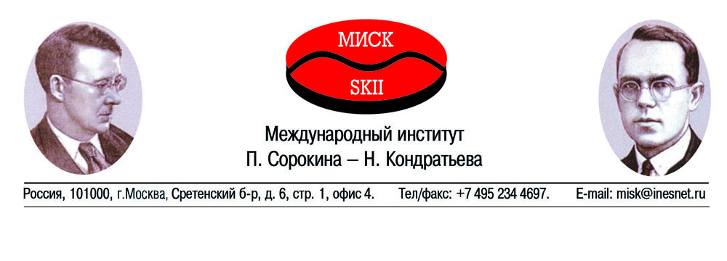
27.04.2020 № R1975/M
Уважаемые коллеги!
Международный институт Питирима Сорокина — Николая Кондратьева, имеющий консультативный статус при ЭКОСОС ООН, Ялтинский цивилизационный клуб и ассоциация «Прогнозы и циклы» совместно с факультетом глобальных процессов МГУ им. М.В. Ломоносова 19 мая 2020 г. организует XXXXIII Междисциплинарную дискуссию «Глобальный цивилизационный кризис – 2020 — старт перехода к новой исторической эпохе». Дискуссия проводится в рамках VI Международного научного конгресса «Глобалистика-2020: глобальные проблемы и будущее человечества» и международного научно-дипломатического конгресса «Ялтинский мир: исторический опыт и перспективы», посвященного 75-летию Ялтинской конференции, создания ООН и ЮНЕСКО. Дискуссия пройдет в режиме онлайн с размещением на сайте yaltapeaсe.ru (в разделе «Конгресс») на русском и английском языках. На сайтах yaltapeaсe.ru и globalistika.ru размещаются проект рекомендаций дискуссии, доклады доктора экономических наук, профессора, академика РАЕН Ю.В. Яковца, доктора экономических наук, профессора, академика РАН С.Ю. Глазьева, а также выступления участников дискуссии, презентация сборника докладов Ялтинского цивилизационного клуба «Ялтинский мир – 2: стратегия становления устойчивого многополярного мироустройства на базе партнерства цивилизаций» и доклада «Интегральная теория происхождения, эволюции, взаимодействия и будущего цивилизации» (программа дискуссии прилагается).
Приглашаем вас ознакомиться с материалами дискуссии и принять в ней участие, направив текст своего выступления на почту: conchenckova-tam@ya.ru в период до 15 июня 2020 г.
Итоги дискуссии будут подведены на сессии Международного научно-дипломатического конгресса «Ялтинский мир: исторический опыт и перспективы» 5 октября 2020 г. и опубликованы в международном научно-образовательном журнале «Партнерство цивилизаций».
Для участия в дискуссии необходимо заполнить регистрационную форму (Приложение 1) и направить ее по почте: conchenckova-tam@ya.ru (Тамара Николаевна Григорьева, +7 965 304 5018).

Приложения:
1. Регистрационная форма участника дискуссии.
2. Программа XXXXIII Междисциплинарной дискуссии.
3. Проект рекомендаций дискуссии.

С уважением,
президент МИСК, председатель
Ялтинского цивилизационного клуба,
почетный президент ассоциации «Прогнозы
и циклы», д.э.н., академик РАЕН Ю.В. Яковец

Регистрационная форма участника
XXXXIII Междисциплинарной дискуссии «Глобальный цивилизационный кризис – 2020 — старт перехода к новой исторической эпохе»

Фамилия, имя, отчество (полностью)
Ученая степень, ученое звание
Место работы
Занимаемая должность
Электронный адрес
Контактный мобильный телефон
Форма участия (заочная, очная)
Название доклада

Программа XXXXIII Междисциплинарной дискуссии
«Глобальный цивилизационный кризис – 2020 — старт перехода к новой исторической эпохе»
19 мая 2020 г., 14.00–16.00
Факультет глобальных процессов МГУ им. М.В. Ломоносова,
Москва, Ленинские горы, д. 1, стр. 13А (корпус В), четвертый учебный корпус
Дискуссия проводится в режиме онлайн
Сайт: http://yaltapeace.ru/
(в разделе «Конгресс»)

Модераторы:
Агеев А.И. — д.э.н., академик РАЕН
Малков С.Ю. — д.э.н., профессор, академик РАЕН

14.00. Открытие дискуссии. Приветствия

14.15. Доклады:
Яковец Ю.В. — д.э.н., профессор, академик РАЕН. «Глобальный цивилизационный кризис – 2020: старт новой исторической эпохи»
Глазьев С.Ю. — д.э.н., профессор, академик РАН. О глубинных причинах нарастающего хаоса и мерах по преодолению экономического кризиса

14.45. Выступления:
Акаев А.А. — д.т.н., профессор, иностранный член РАН
Агеев А.И. — д.э.н., профессор, академик РАЕН
Астапов К.Л. — д.э.н., профессор, академик РАЕН
Колин К.К. — д.т.н., профессор, академик РАЕН
Перская В.В. — д.э.н., профессор, академик РАЕН
Саямов Ю.Н. — к.и.н., академик МАГИ
Махутов Н.А. — д.т.н., член-корреспондент РАН
Кушлин В.И. — д.э.н., профессор, академик РАЕН
Малков С.Ю. — д.э.н., профессор, академик РАЕН
Островский А.В. — д.э.н., профессор, академик РАЕН
Фарах С.Н. — д.ф.н., профессор, иностранный член РАО
Ремыга В.Н. — д.э.н., академик РАЕН
Другие выступления

15.50. Обсуждение проекта рекомендаций дискуссии

Дискуссия проводится в рамках подготовки к Международному научно-дипломатическому конгрессу «Ялтинский мир: исторический опыт и перспективы» при поддержке Фонда президентских грантов» № 19-2-007304.

